中国铁矿石价格指数（CIOPI）
中国钢铁工业协会 2019年1月22日印发

一、进口铁矿石价格（OPI）
1月22日，直接进口铁矿石62%品位干基粉矿到岸价格为73.93美元/吨（即1.1924美元/吨度），环比每吨下降0.50美元，降幅为0.67%，当月平均价格为72.04美元/吨。
1月22日，现货贸易进口铁矿石62%品位干基粉矿人民币含税价格为629.13元/吨，环比每吨下降5.10元，降幅为0.80%，当月平均价格为619.13元/吨
1月22日，直接进口铁矿石58%品位干基粉矿到岸价格为65.01美元/吨（即1.1209美元/吨度），环比每吨下降0.75美元，降幅为1.14%；当月平均价格为62.94美元/吨。
1月22日，现货贸易进口铁矿石58%品位干基粉矿人民币含税价格为537.60元/吨，环比每吨下降6.23元，降幅为1.15%，当月平均价格为523.10元/吨。
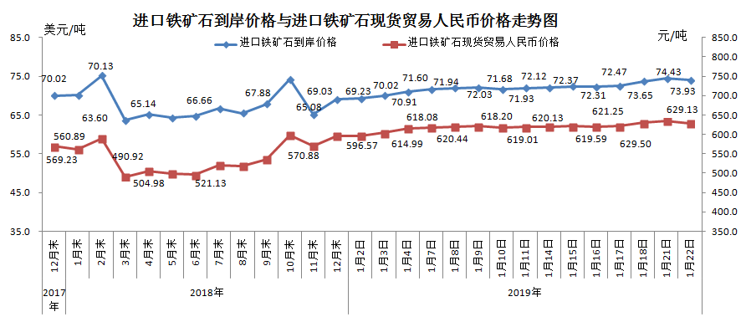
二、国产铁矿石价格
1月22日，国产铁矿石62%品位干基铁精矿含税价格为622.72元/吨，环比每吨上升0.85元，升幅为0.14%；比进口铁矿石低6.41元/吨，降幅为1.02%；当月平均价格为620.48元/吨，比进口铁矿石高1.35元/吨，升幅为0.22%。
1月22日，国产铁矿石65%品位干基铁精矿含税价格为690.25元/吨，环比每吨上升0.98元，升幅为0.14%；当月平均价格为688.90元/吨。
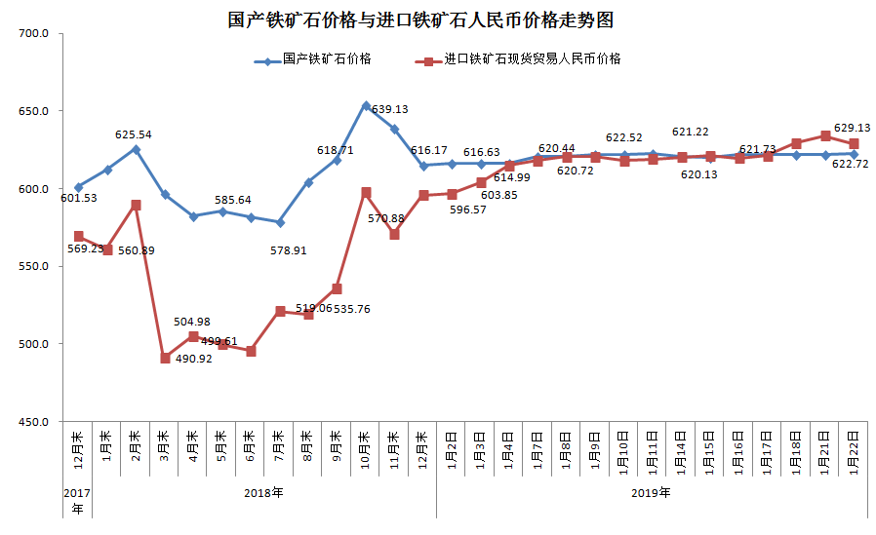三、中国铁矿石价格指数（CIOPI）
1月22日，中国铁矿石价格指数（CIOPI）269.55点，环比下降1.56点，降幅为0.58%。其中：国产铁矿石价格指数为242.00点，环比上升0.33点，升幅为0.14%；进口铁矿石价格指数为273.71点，环比下降1.85点，降幅为0.67
